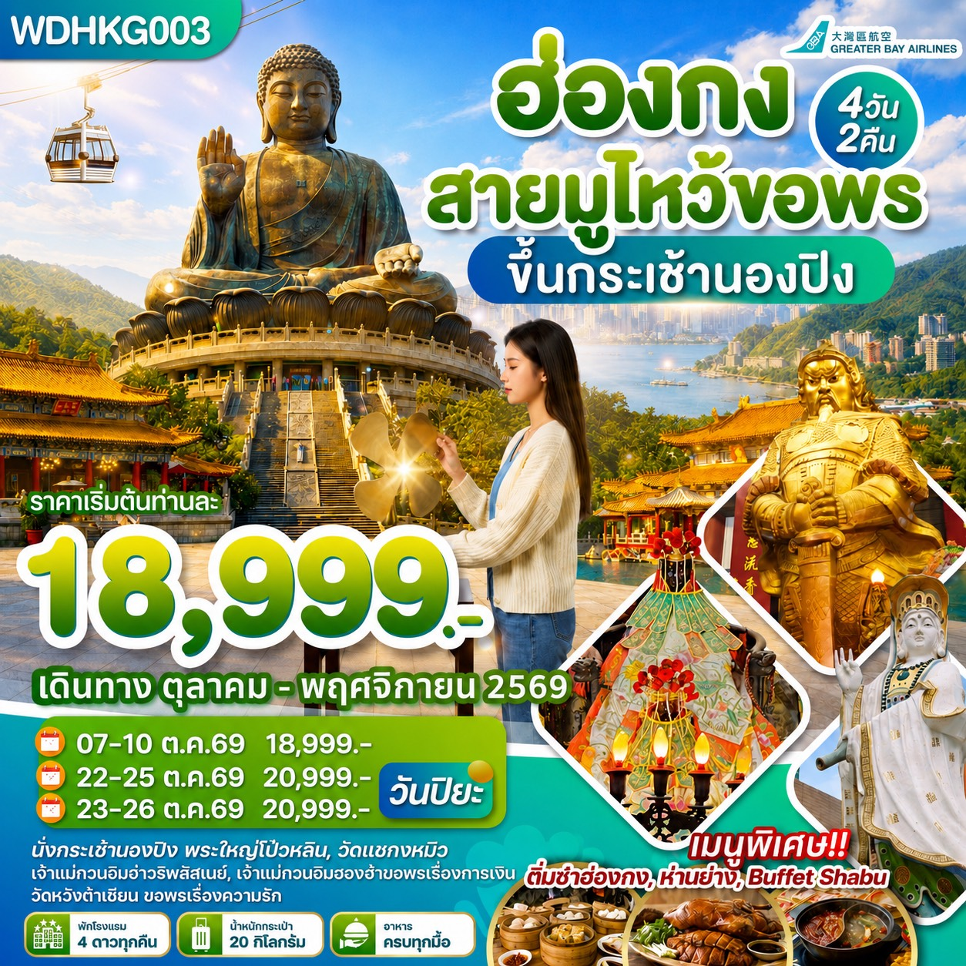

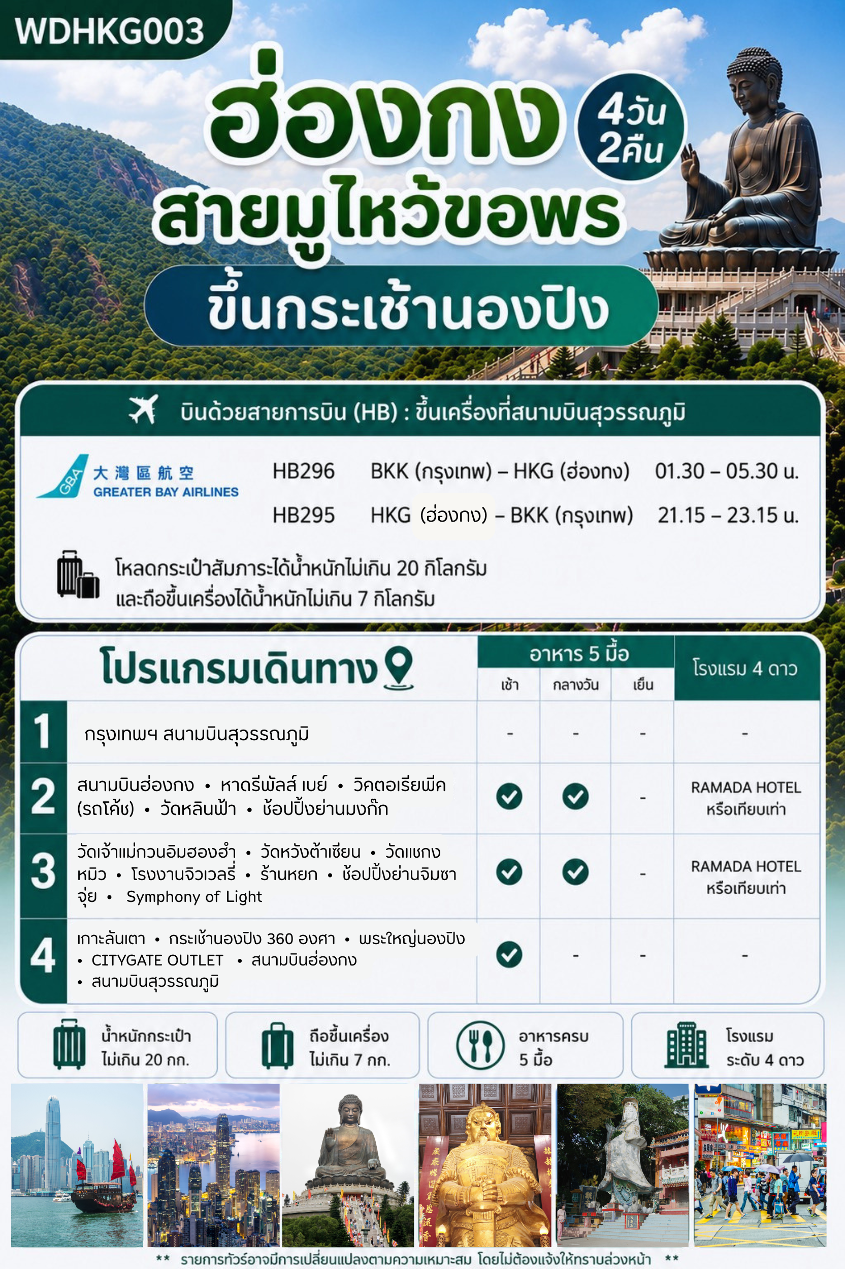

DAY1 กรุงเทพฯ สนามบินสุวรรณภูมิ (-/-/-)

22.00 น. คณะพร้อมกัน ณ สนามบินสุวรรณภูมิอาคารผู้โดยสารระหว่างประเทศขาออก (ชั้น 4) เคาน์เตอร์ สายการบิน
Greater Bay Airlines เจ้าหน้าที่ให้การต้อนรับและอำนวยความสะดวก แจกเอกสารลงทะเบียนติดแท็ก
กระเป๋าบริเวณหน้าเคาน์เตอร์
*** หมายเหตุ : เคาน์เตอร์เช็คอินปิดบริการก่อนเวลาเครื่องออก 60 นาที และไม่มีประกาศเตือนผู้โดยสารขึ้นเครื่อง ดังนั้นผู้โดยสารจำเป็นต้องพร้อม ณ ประตูขึ้นเครื่องก่อนเวลาเครื่องออกอย่างน้อย 45 นาที ***
DAY2 สนามบินฮ่องกง - หาดรีพัลส์ เบย์ – วิคตอเรียพีค(รถโค้ช) – วัดหลินฟ้า - ช้อปปิ้งย่านมงก๊ก
(เช้า/เที่ยง/-)

01.30 น.ออกเดินทางสู่ประเทศฮ่องกง สายการบิน Greater Bay Airline เที่ยวบิน HB296
05.30 น.เดินทางถึง สนามบินฮ่องกง นำท่านเข้าพิธีการตรวจคนเข้าเมือง หลังผ่านพิธีการตรวจคนเข้าเมืองเป็นที่
เรียบร้อยแล้ว รับกระเป๋าสัมภาระ (เวลาท้องถิ่นที่ฮ่องกงเร็วกว่าประเทศไทย 1 ชั่วโมง)
เช้า รับประทานอาหารเช้า ณ ภัตตาคาร เมนูพิเศษ....ติ่มซำ ต้นตำหรับฮ่องกง (มื้อที่ 1)
08.00 จากนั้น นำท่านเดินทางสู่ เมืองฮ่องกง ซึ่งตั้งอยู่บนเกาะลันเตา ฮ่องกงเป็นดินแดนตอนปลายสุดทางตะวันออกเฉียงใต้
ของประเทศจีน ติดกับมณฑลกวางตุ้ง ประกอบด้วย เกาะฮ่องกง นิวเทอร์ริทอรีส์ เกาลูน และเกาะเล็กๆ อีก 235 เกาะ จากนั้นนำ
ท่านเดินทางไปยัง หาดรีพัลส์ เบย์ (REPULSE BAY) นมัสการขอพรสิ่งศักดิ์สิทธิ์เพื่อเป็นสิริมงคลที่บริเวณชายหาด นำท่าน
สักการะ เจ้าแม่กวนอิม จากนั้นนำท่านขอพร เทพเจ้าไฉ่ซิงเอี๊ย เทพเจ้าแห่งโชคลาภ ความมั่นคง ทรัพย์สินเงินทอง หรือถ้าท่านไหน
มีลูกยาก สามารถขอพรเรื่องลูกจากพระสังกัจจายน์ได้ จากนั้นนำท่านข้ามสะพานต่ออายุ ซึ่งเชื่อกันว่าข้ามหนึ่งครั้งจะมีอายุเพิ่มขึ้น
3 ปี หรือคนโสด จะเลือกขอคู่ หรือขอพรเรื่องความรัก จากเทพเจ้าแห่งความรักก็ได้ จากนั้นขอพรเรื่องการเดินทาง ให้เดินทาง
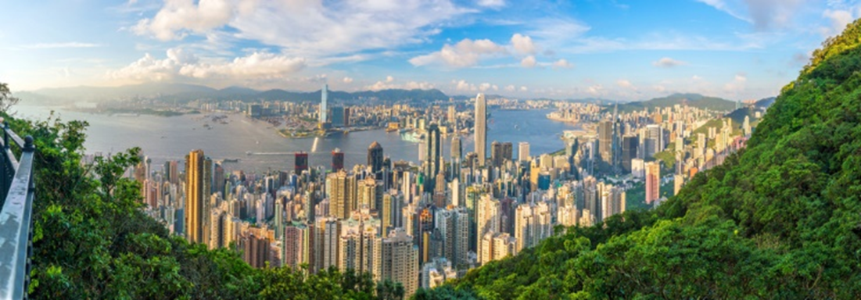ปลอดภัยจาก เจ้าแม่ทับทิม จากนั้นให้ท่านได้รับพลังจากศาลาแปดทิศ ซึ่งถือว่าเป็นจุดรวมรับพลังที่ดีที่สุดของฮ่องกง
จากนั้น นำท่านเดินทางไปยัง วิคตอเรียพีค (Victoria Peak) โดยรถโค้ช เป็นจุดชมวิวกลางเขาที่สวยงามของฮ่องกง
(Mid - Level) ทุกท่านจะได้สัมผัสบรรยากาศบริสุทธิ์สดชื่น สามารถชมทัศนียภาพอันงดงามของเกาะฮ่องกงและเกาลูนได้
ทั้งเกาะอย่างชัดเจน จุดชมวิวที่ดีที่สุดและห้ามพลาดเมื่อมา The Peak สามารถมองเห็นวิวได้รอบทิศทั้ง 360 องศา มีความ
สูงถึง 428 เมตรจากระดับน้ำทะเลที่จุดนี้สามารถมาชมวิวเมืองฮ่องกงได้ทั้งวันซึ่งในแต่ละช่วงเวลาก็จะมีวิวที่สวยงาม
แตกต่างกันไป วิวที่มองเห็นก็จะเป็นวิวของตึกและอาคารสูงระฟ้าของฮ่องกง ที่ก่อสร้างตรงตาม หลักฮวงจุ้ย อาทิ ตึก
เซ็นทรัลพลาซ่า ตึกไชน่าแบงค์และตึกอื่นๆ อันเป็นที่ตั้งของธุรกิจชั้นนำของฮ่องกง
เที่ยง รับประทานอาหารเที่ยง ณ ภัตตาคาร : เมนูพิเศษ!! ชาบูสไตล์ฮ่องกง (มื้อที่ 2)
จากนั้น นำท่านเดินทางสู่ วัดหลินฟ้า (LIN FA KUNG TEMPLE) วัดหลินฟ้ากงตั้งอยู่ย่านหว่านไจ๋ บนเนินเขาหันหน้าออกสู่อ่าว
คอสเวย์ แม้เป็นวัดขนาดเล็ก แต่มีความเก่าแก่และศักดิ์สิทธิ์เกี่ยวกับเจ้าแม่กวนอิมโดยตรงตำนานกล่าวว่า ในสมัยราชวงศ์ชิง เจ้า
แม่กวนอิมได้ปรากฏกายบนโขดหินรูปดอกบัว (Lotus Rock) ณ ที่ตั้งวัดในปัจจุบัน ชาวบ้านเชื่อว่าเป็นสัญลักษณ์แห่งความโชคดี
และการคุ้มครองวัดตั้งอยู่บนถนนลิลี่ สตรีท (Lily St.) เดินทางสะดวก เหมาะสำหรับแวะไหว้ขอพรเจ้าแม่กวนอิมวังดอกบัว
จากนั้น นำท่านอิสระช้อปปิ้ง ย่านมงก๊อก (Mong Kok) แหล่งช้อปปิ้งที่เต็มไปด้วยตรอกซอกซอยที่มีเอกลักษณ์แปลกตา รวมทั้ง
ตลาดเก่าแก่ที่สะท้อนเสน่ห์ และวิถีชีวิตของคนท้องถิ่น ถือเป็นหนึ่งในย่านยอดนิยมที่นักท่องเที่ยวทุกคนต้องแวะเวียนมา มีร้าน
สวยๆ บาร์เท่ห์ๆ หลบซ่อนตัวอยู่มากมาย ภายในย่านมีตลาดนัด Ladies’ Market ขนาดใหญ่ซึ่งมีร้านขายเสื้อผ้า และของ
กระจุกกระจิกให้ได้เลือกซื้อมากมาย
อิสระอาหารค่ำเพื่อความสะดวกแก่การท่องเที่ยว
ที่พัก RAMADA HOTEL หรือเทียบเท่าระดับ 4 ดาว
DAY3 วัดเจ้าแม่กวนอิมฮองฮำ – วัดหวังต้าเซียน – วัดแชกงหมิว – โรงงานจิวเวลรี่ - ร้านหยก
– ช้อปปิ้งย่านจิมซาจุ่ย – Symphony of Light (เช้า/เที่ยง/-)

เช้า รับประทานอาหารเช้า ณ ภัตตาคาร เมนูพิเศษ....ติ่มซำ ต้นตำหรับฮ่องกง (มื้อที่ 3)
จากนั้นนำท่านออกเดินทางข้ามด่านเหลียนถังสู่เมืองฮ่องกง นำท่านเดินทางสู่ วัดเจ้าแม่กวนอิมฮองฮำ
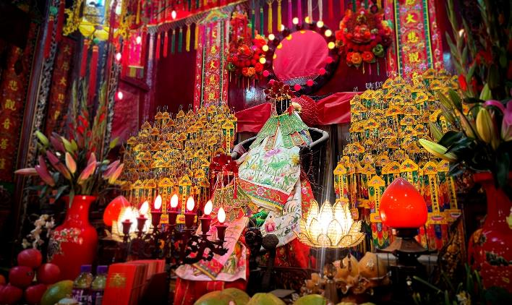(Kwun Yum Temple, Hung Hom) เป็นวัดเล็กๆ อันเก่าแก่ ถูกสร้างมาตั้งแต่ปี พ.ศ. 2416 มีลักษณะสถาปัตยกรรมแบบวัดจีนดั้งเดิม วัดแห่งนี้มีชื่อเสียงโด่งดังในเรื่องของ “พิธียืมเงินเทพเจ้า” เพื่อให้เรารํ่ารวยเงินทอง เงินไหลกองทองไหลมา โดยปกติทางวัดจะมีการจัดเทศการพิธียืมเงินเทพเจ้าโดยเฉพาะ แต่นอกจากนั้นในวันปกติก็สามารถมาทำพิธีขอได้ตามปกติ จากนั้น
นำท่านเดินทางไปยัง วัดหวังต้าเซียน ตั้งอยู่ใจกลางเมือง โดดเด่นด้วยสถาปัตยกรรม แบบเซนที่งดงามซึ่งวัดแห่งนี้เป็นที่ประดิษฐานของเทพเจ้าจีนหลายองค์อย่างเทพเจ้าหลักของวัด คือ เทพหวังต้าเซียน เทพเจ้าตาม ความเชื่อชาวจีน เดิมท่านชื่อ“หว่องช้อเผ่ง” “ท่านจะดลบันดาลพรเกี่ยวกับสุขภาพ ให้สุขภาพแข็งแรง ปราศจากโรคภัยไข้เจ็บ แต่เป้าหมายของคนโสดอยากมีคู่ ต้องเดินมาข้างๆ ซึ่งจะมีศาลกลางแจ้งของ เทพเจ้าด้ายแดงหรือเทพเจ้าหยุคโหลว รูปปั้นสีทองมีเสี้ยวพระจันทร์อยู่ด้านหลังประทับอยู่ ซึ่งชาวจีนต้องมาขอพรความรักกันที่นี่ โดยการขอพรกับเทพเจ้า องค์นี้ต้องใช้ด้ายแดงผูกนิ้วเอาไว้ไม่ให้หลุดระหว่างพิธี 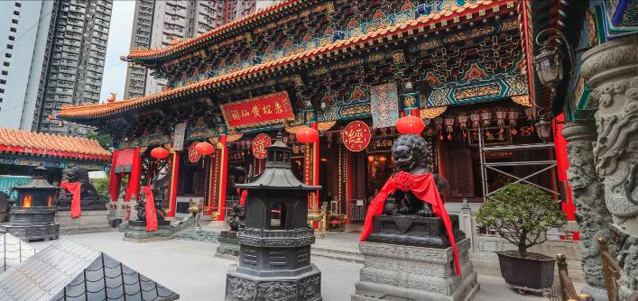
เที่ยง บริการอาหารเที่ยง ณ ภัตตาคาร : เมนูพิเศษห่านย่างฮ่องกง (มื้อที่ 4)
นำท่านเดินทางสู่ วัดแชกงหมิวหรือวัดกังหัน (Che Kung Temple) ขอพรเรื่องการเดินทางปลอดภัย สุขภาพแข็งแรง โชคลาภ และเงินทอง วัดดังฮ่องกงที่ดังมาถึงเมืองไทย เป็นวัดที่มีประวัติศาสตร์ยาวนานกว่า 300 ปี ภายในวัดมีรูปปั้นสีทองเหลืองอร่าม ตั้งตระง่านทั้งซ้ายและขวา เป็นวัดศักดิ์สิทธิ์ที่มีความเชื่อในเรื่องกังหันลม โดยความหมายของใบพัดทั้ง 4 คือ เดินทางปลอดภัย อายุยืนยาว เงินทองไหลมาเทมา และสมปรารถนาทุกประการ หากหมุนกังหันตามเข็มนาฬิกา 3 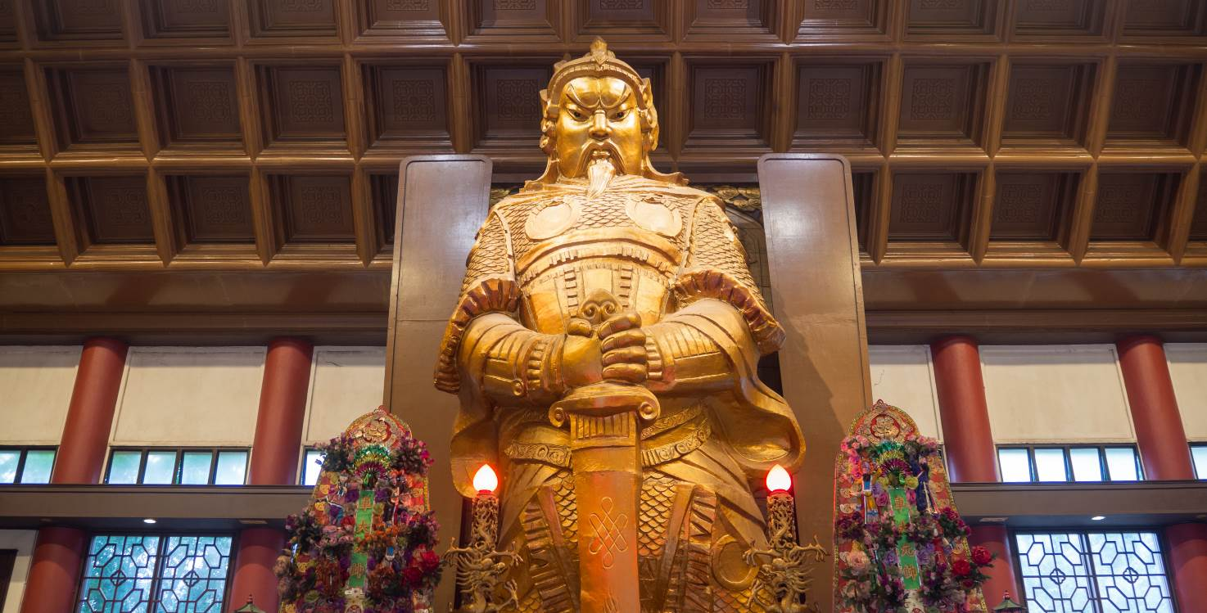รอบ จะพัดพาเอาสิ่งไม่ดีออกชีวิต และนำสิ่งดีๆ เข้ามาแทน
จากนั้น ท่านชม โรงงานจิวเวลรี่ ที่ขึ้นชื่อของฮ่องกงพบกับงานดีไชน์ที่ได้รับรางวัลอันดับเยี่ยม และใชในการเสริมดวงเรื่องฮวงจุ้ย โดยการย่อใบพัดของกังหันวัดแชกง มาทำเป็นเครื่องประดับ ไม่ว่าจะเป็น จี้ แหวน กำไล เพื่อให้เป็น เครื่องประดับติดตัว และเสริมดวงชะตา นำท่านชม ร้านหยก มีสินค้ามากมายเกี่ยวกับหยก อาทิ กำไลหยก หรือสัตว์ นำโชคอย่างปี่เสี๊ยะ อิสระให้ท่านได้เลือกซื้อเป็นของฝาก หรือเป็นของที่ระลึกหรือนำโชคแด่ตัวท่านเอง และเยี่ยมชมร้านหยก
จากนั้น นำท่านอิสระให้ท่านเต็มอิ่มกับ ย่านจิมซาจุ่ย มีร้านขายของทั้งเครื่องหนัง, เครื่องกีฬา, เครื่องใช้ไฟฟ้า, กล้องถ่ายรูป
และสินค้าแบบที่เป็นของพื้นเมืองฮ่องกงอยู่ด้วยและตามซอกตึกอันซับซ้อนมากมายมี SHOPPING COMPLEX ขนาดใหญ่ชื่อ
OCEAN TERMINAL ซึ่งประกอบไปด้วยห้างสรรพสินค้าเรียงรายกันอยู่ และมีทางเชื่อมติดต่อกันสามารถเดินทะลุถึงกันได้ให้
แบรนด์ดังมากมายให้ท่านได้เลือกซื้อ ไม่ว่าจะเป็น COACH,LONGCHAMP, LOUIS VUITTON, HEMES, PRADA, GIORDANO,
BOSSINI และอีกมากมาย
อิสระอาหารค่ำเพื่อความสะดวกแก่การท่องเที่ยว
จากนั้น นำท่านเดินทางสู่ อ่าววิคตอเรียเพื่อชมการแสดง SYMPHONY OF LIGHT ซึ่งเป็นการแสดงแสง สี เสียง กลางแจ้งที่ใหญ่
ที่สุดในโลกที่ถูกบันทึกโดย “กินเนส เวิล์ด เรคคอร์ด” โดยตึกต่างๆทั้งในฝั่งฮ่องกงและเกาลูนกว่า 40 แห่ง จะเปิดไฟพร้อมกันอย่าง
สว่างไสว ร่วมด้วยการยิงไฟเลเซอร์ประกอบเพลง โดยจะแสดงเพียงวันละ 1 รอบ ในเวลา 20.00 น. และจะใช้เวลาในการแสดง
ประมาณ 15 นาที
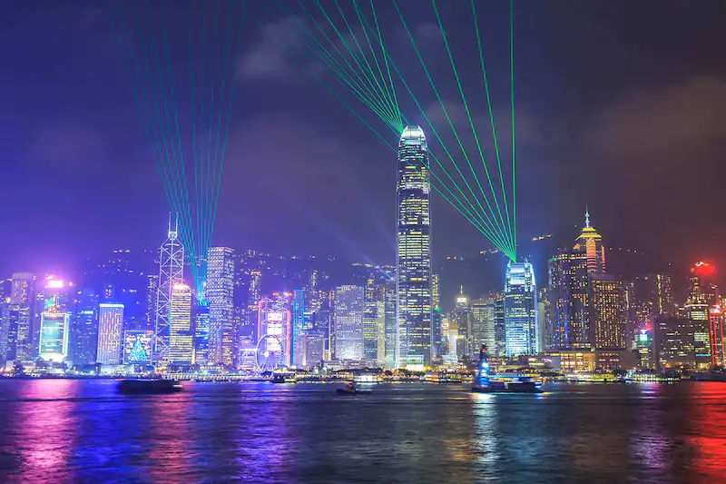ที่พัก RAMADA HOTEL หรือเทียบเท่าระดับ 4 ดาว

DAY4 วัดเจ้าแม่กวนอิมฮองฮำ – วัดหวังต้าเซียน – วัดแชกงหมิว – โรงงานจิวเวลรี่ - ร้านหยก
– ช้อปปิ้งย่านจิมซาจุ่ย – Symphony of Light (เช้า/-/-)

เช้า รับประทานอาหารเช้า ณ ภัตตาคาร เมนูพิเศษ....ติ่มซำ ต้นตำหรับฮ่องกง (มื้อที่ 5)
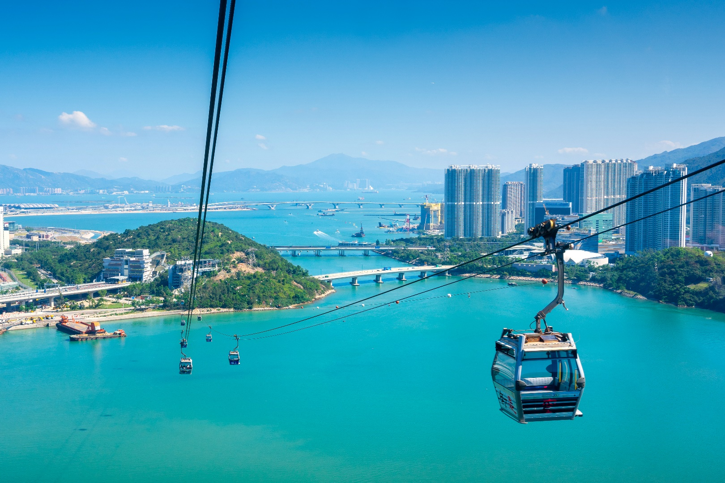จากนั้น นำท่านเดินทางสู่ เกาะลันเตา นำท่านขึ้น กระเช้านองปิง 360 องศา (แบบธรรมดา)
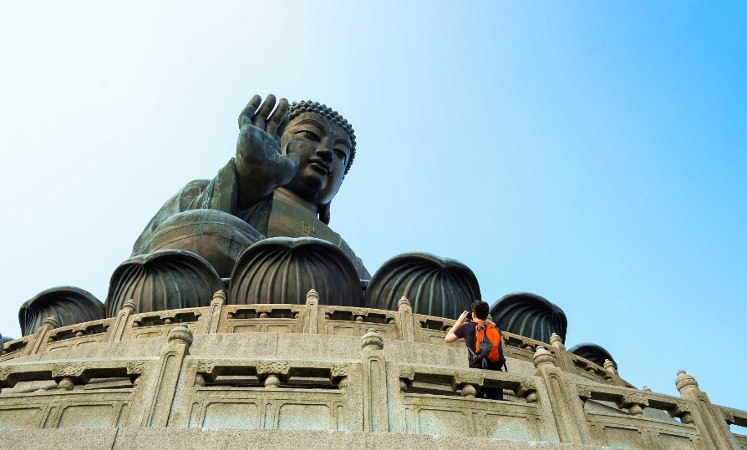นมัสการนมัสการพระใหญ่นองปิง หรือ พระใหญ่เทียนถาน องค์พระสร้างทองสัมฤทธิ์ 160 ชิ้น องค์พระพุทธรูปหันพระพักตร์ไปทางเหนือสู่จีนแผ่นดินใหญ่ ประดิษฐานอยู่ โดยมีความสูง 26.4 เมตรบนฐานดอกบัว หากนับรวมฐานแล้วมีความสูงทั้งสิ้น 34 เมตร ค่าก่อสร้างพระพุทธรูป 60 ล้านเหรียญฮ่องกง โดยพระพุทธรูปมีชื่อเรียกอย่างไม่เป็นทางการว่า พระใหญ่เทียนถาน ประดิษฐานบนแท่นบูชามีความสูงเท่ากับตึก 3 ชั้นออกแบบตามฐานโครงสร้างของหอฟ้าเทียนถานในปักกิ่ง นอกจากนี้ ยังสามารถเดินขึ้นสักการะองค์พระใหญ่ได้ โดยการขึ้นบันได 268 ขั้น เพื่อขึ้นไปสักการะสิ่ง ศักดิ์สิทธิ์ที่ประดิษฐานอยู่ใต้ฐานองค์พระได้
อิสระอาหารเที่ยงและเย็นเพื่อความสะดวกแก่การท่องเที่ยว
จากนั้น อิสระช้อปปิ้งที่ห้างดัง CITYGATE OUTLET ให้ท่านช้อปปิ้งสินค้าตามอัธยาศัยกับ OUTLET สินค้าแบรนด์เนมระดับโลกมากมาย เช่น COACH, ESPRIT, POLO, RALPH LAUREN หรือว่าจะเป็น BURBERRY รวมทั้งรองเท้ากีฬามากมายหลายยี่ห้อ และชั้นใต้ดินจะมีซุปเปอร์มาเก็ตขนาดใหญ่ให้ท่านได้เลือกซื้อสินค้า ไม่ว่าจะเป็น ของกิน ของ ใช้ หรือว่าผลไม้สดๆ จับจ่ายกันได้อย่างจุใจได้เวลาสมควร นำท่านเดินทางสู่สนามบินฮ่องกง
21.15 น. ออกเดินทางสู่กรุงเทพฯ โดยการสายบิน Greater Bay Airlines เที่ยวบินที่ HB295
23.15 น. เดินทางถึงสนามบินสุวรรณภูมิ กรุงเทพฯ โดยสวัสดิภาพ พร้อมความประทับใจ
******************************************************************************

อัตราค่าบริการ*ราคาพิเศษ!! ไม่มีราคาเด็ก*
เด็กทารก อายุ 0-2 ปี จ่าย 6,900.- บาท (ไม่มีที่นั่งบนเครื่องบิน)
วันเดินทาง | ราคาทัวร์/ท่าน  ห้องละ 2-3 ท่าน | ราคา  ห้องพักเดี่ยว | ที่นั่ง
07 – 10 ตุลาคม 2569 | 18,999. - | 5,500. - | 20+1
22 – 25 ตุลาคม 2569  ** วันปิยมหาราช ** | 20,999.- | 5,500. - | 20+1
23 – 26 ตุลาคม 2569  ** วันปิยมหาราช ** | 20,999.- | 5,500. - | 20+1
